Les premiers ordinateurs  Dès l’Antiquité, l’homme a cherché à inventer des machines pour l’aider à faire des calculs difficiles. Au XVIIe siècle, on voit apparaitre des machines à calculer utilisant des roues dentées comme dans les horloges (la Pascaline permettait de faire des additions et des soustractions).  L’invention de nouvelles technologies et les recherches scientifiques dans les années 1930 permettent la création de machines complexes. En 1945, John Von Neumann propose une machine nouvelle, l’ordinateur, en s’appuyant notamment sur les travaux d’un mathématicien anglais, Alan Turing (il est célèbre car il a décrypté la machine allemande Enigma qui servait à faire des codes secrets). Un programme donne des instructions que l’ordinateur doit suivre. Les premiers ordinateurs sont énormes et occupent une pièce entière.  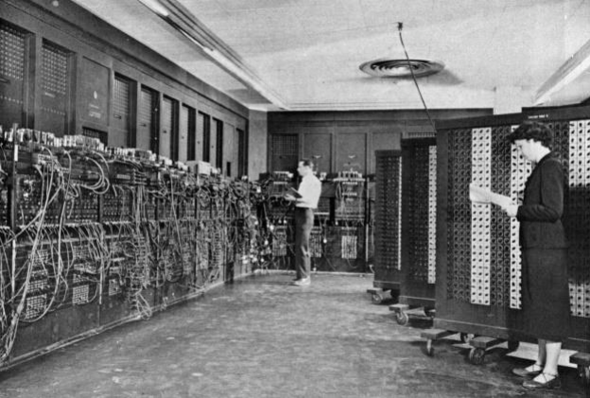  L’ENIAC (Electronic Numerical Integrator And Computer)  L'ENIAC, invention américaine, a été l’un des premiers ordinateurs, en 1945. Il était composé de 18 000 lampes et s'étendait sur plus 160 m². Il était programmé par des femmes. Il pouvait faire 100 000 additions par seconde.  Une panne arrivait souvent lorsqu’un insecte se posait et brulait sur une des lampes. C’est de là que vient le terme « bug » (= insecte en anglais).  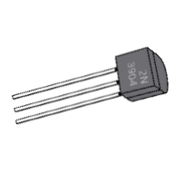  L’invention du transistor (petit composant électronique qui modifie le courant électrique), puis des puces électroniques a ensuite beaucoup réduit la taille des machines. Les premiers ordinateurs destinés aux familles apparaissent dans les années 1970-1980. On parle alors de PC, ce qui signifie Personal Computer. L’utilisation est compliquée et nécessite des connaissances.  En 1984, la société Apple lance le premier micro-ordinateur appelé le Macintosh utilisant une souris et une interface graphique. Apple est devenue une marque renommée d’ordinateurs et de smartphones de nos jours.  C’est aussi au cours des années 80 que le système d’exploitation Windows est apparu. Il équipe la majorité des ordinateurs individuels.  Les serveurs, ordinateurs plus puissants et sur lesquels fonctionne Internet, sont eux équipé de Linux. Linux présente l’avantage d’être libre : n’importe qui peut le modifier pour l’adapter à ses besoins.  La mémoire des ordinateurs    Il y a deux sortes de mémoire dans un ordinateur (ou un smartphone) : la mémoire du disque dur pour garder les données et la mémoire vive (= RAM) qui stocke les informations à court terme le temps de les consulter.  La mémoire est mesurée en octets (1 octet = 1 série codée de 8 chiffres : 0 ou 1). On parle ensuite de Ko (kilo-octet = 1 000 octets), de Mo (Méga-octet = 1 000 000 octets, environ une minute de musique ou une petite photo) et de Go (Giga-octet = un milliard d’octets).  Il y a eu différents supports pour stocker la mémoire : plusieurs sortes de disquettes (la plus connue contenant 1,44 Mo), les CDROM (650 Mo) et maintenant les clés USB (pouvant contenir des centaines de Go). | 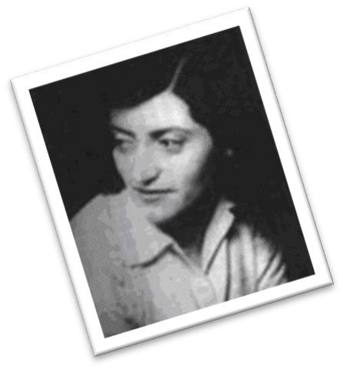  Lucie Aubrac  ⇨ Résistante française  ⇨ Née en 1912, morte en 2007  Lucie naît en 1912. Elle rentre à l’école pour devenir institutrice. Elle souhaite que la femme soit aussi libre que l’homme dans la société. Elle s’intéresse au monde qui l’entoure : la politique, l’histoire, la géographie. Elle ira même assister en Allemagne aux jeux olympiques de 1936.  Elle y constatera la montée du nazisme. Elle reviendra et s’engagera encore plus dans son parti politique : le communisme. Elle devient ensuite professeur de géographie à Strasbourg et y rencontre Raymond Aubrac qui deviendra son mari. Il sera rapidement capturé par l’armée allemande, et Lucie parviendra à le faire évader deux mois après. À la rentrée suivante, elle enseigne à Clermont-Ferrand où elle formera avec quelques hommes un premier groupe de résistants.  Ce groupe de résistants fera paraître des journaux clandestins comme Libération, ils aideront des réfugiés à franchir la ligne de démarcation ou bien ils leur fourniront des faux-papiers.  En 1943, son mari sera arrêté par la police de Vichy mais Lucie le fera libérer en plaidant sa cause auprès du procureur. Elle aidera également aux évasions de plusieurs résistants. Trois mois après, son mari est de nouveau arrêté, avec Jean Moulin. Là encore, Lucie le fera évader lors de son transfert en voiture, alors même qu’elle est enceinte.  Après cette spectaculaire évasion, Lucie Aubrac et son mari iront se réfugier à Londres, d’où ils pourront toujours aider la résistance française.  De retour en France, elle n’arrêtera pas ses combats après l’armistice : elle combattra toujours pour la condition des femmes, l’égalité des droits. Elle aura toujours à cœur de défendre les Droits de l’Homme et les valeurs qui lui sont chères : la fraternité, la solidarité.  VOCABULAIRE :  Nazisme : régime politique mis en place par Hitler, base sur I’idée d'individus supérieurs et contre les juifs et les minorités.  Communisme : régime politique qui dirige la France en 1936, basé sur l'égalité des hommes et la répartition des richesses.  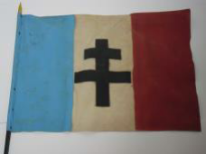  Ligne de démarcation : limite entre la France occupée par les Allemands et la France Libre pendant la seconde guerre mondiale.  Procureur : personne qui accuse au nom de l'état.  Jean Moulin : Résistant français.  Armistice : arrêt des combats. Ici : fin de la guerre.  Questions :  - Quel était le métier exercé par Lucie Aubrac ?  - À quels actes de résistance participe-t-elle alors qu’elle vit à Clermont-Ferrand ?  - Quel acte de résistance réussit-elle à organiser alors qu’elle est enceinte ?  - Quels combats choisit-elle de poursuivre après la fin de la seconde guerre mondiale ?

